ESCOLA N.º 183

Estudo do Meio – Ficha n.º 1

Nome:_______________________________________________ Data: ____/___/____

Lê as páginas 16 e 17.

O ESQUELETO

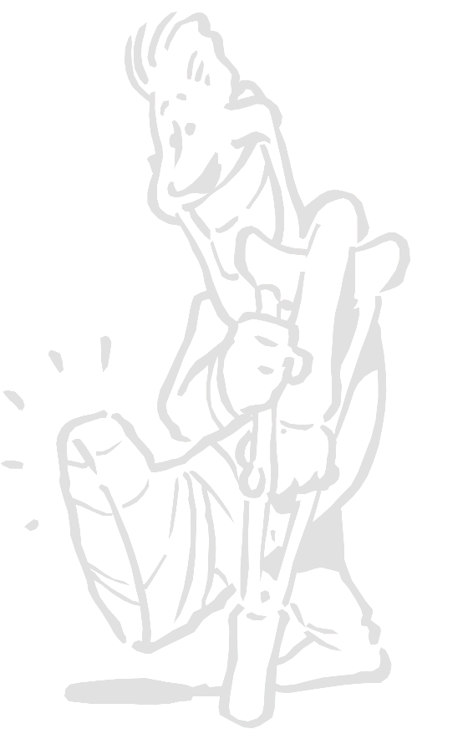

- Assinala com (V) as verdadeiras e com (F) as falsas:

( ) – Os ossos têm uma função respiratória.
( ) – Os ossos servem de suporte.
( ) – Os ossos permitem a circulação do sangue .
( ) – Os ossos protegem os órgãos internos.

2 – Utilizando as palavras; esqueleto, grande, ossos, cabeça, tronco, membros, completa a frase.

O _____________ humano é constituído por um _____________ conjunto de ___________ distribuídos por três regiões: ossos da _________; ossos do ____________; ossos dos ____________.

3 – O esqueleto permite;

- andar - respirar - correr
- dormir - comer - saltar

- Risca o que não interessa

4 – Faz a correspondência.

Ossos da cabeça
superiores e inferiores

Ossos do tronco
crânio e face
Ossos dos membros
caixa torácica

5 – Completa os quadros com palavras do balão.

Membros superiores (braços)
Membros inferiores (pernas)

Úmero Fémur Cúbito
Tíbia Ossos do pé
Rádio Ossos da mão Perónio

___________________________

Desenha um esqueleto
Bom trabalho!

